**PROCEDIMIENTO**

El SENAMHI en su pronóstico de precipitación diario (25.10.2017 10:00 horas) anuncia lluvias de ligera a moderada intensidad en los departamentos de Amazonas, San Martín, Loreto y Puno, encontrándose entre un rango de 80% y 99%.

Además, para los departamentos ubicados en Huanuco, Pasco, Junin, Ucayali, Cusco, Madre de Dios, se esperan rafagas de viento y descargas eléctricas frecuentes, con una probabilidad de ocurrencia alta, encontrándose entre un rango de 80% y 99%.

Este comportamiento de las lluvias podría desencadenar la ocurrencia de deslizamientos, flujos de detritos (huaycos) u otro tipo de movimientos en masa, así como de inundaciones, que traería consigo situaciones de riesgo a la población.

Finalmente, para la identificación de los ámbitos con mayor propensión a estos eventos se ha tomado como base el [1]Mapa de Susceptibilidad a Movimientos en Masa elaborado por el INGEMMET, así como el 2Mapa de Susceptibilidad a Inundaciones elaborado por el CENEPRED en base a la metodología del INGEMMET, esto mediante el análisis con sistemas de información geográfica (SIG), con la finalidad de poder representarlo cartográficamente.

**Figura N° 1**: Mapa de exposición alta y muy alta por inundación en zonas con probabilidad de lluvias

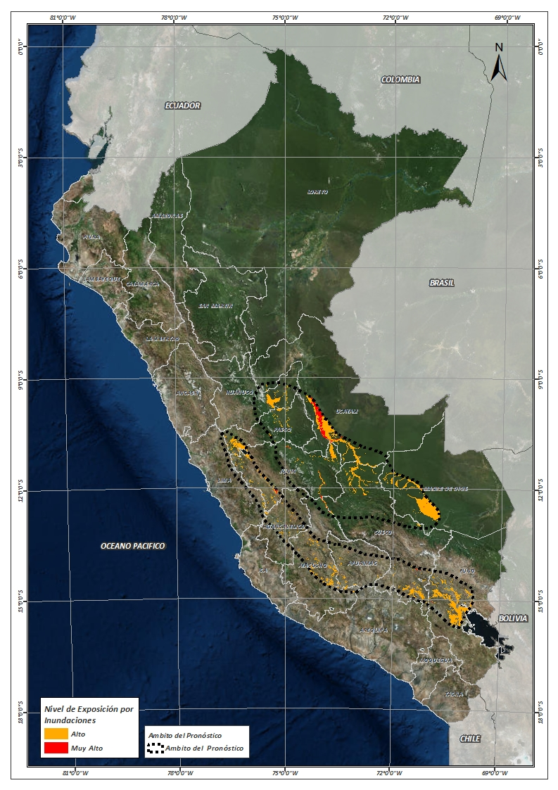

Fuente: CENEPRED, elaborado con información del SENAMHI e INGEMMET.

**Figura N° 2**: Mapa de exposición alta y muy alta por movimientos en masa

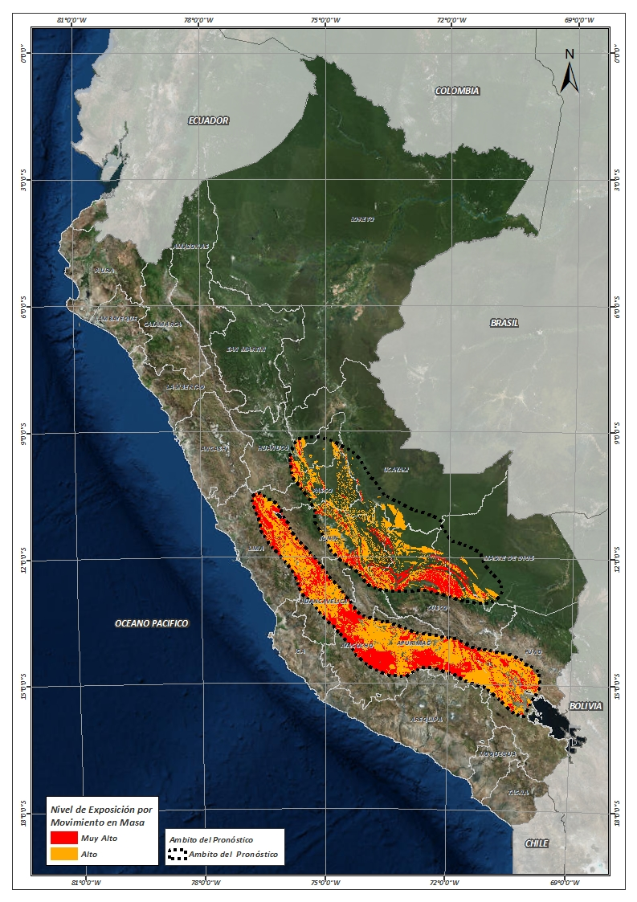

Fuente: Elaborado por CENEPRED, basado en la metodología del INGEMMET.

En base a las zonas de exposición alta y muy alta por inundación representado en la figura N° 1, y considerando la densidad de ocurrencia de emergencias en el periodo 2003 – 2017 correspondiente a los meses de enero, febrero y marzo hasta la fecha; se han identificado como zonas probables a ser afectadas los siguientes distritos:

**Cuadro N° 1:** Distritos expuestos a inundación

|  |  |  |
| --- | --- | --- |
| **DEPARTAMENTO** | **PROVINCIA** | **DISTRITO** |
| APURIMAC | ANDAHUAYLAS | PAMPACHIRI |
| APURIMAC | ANDAHUAYLAS | POMACOCHA |
| APURIMAC | ANTABAMBA | OROPESA |
| APURIMAC | AYMARAES | CHALHUANCA |
| APURIMAC | AYMARAES | COTARUSE |
| APURIMAC | AYMARAES | SA┬ÑAYCA |
| APURIMAC | CHINCHEROS | COCHARCAS |
| APURIMAC | CHINCHEROS | HUACCANA |
| APURIMAC | COTABAMBAS | HAQUIRA |
| AYACUCHO | CANGALLO | CANGALLO |
| AYACUCHO | CANGALLO | CHUSCHI |
| AYACUCHO | CANGALLO | LOS MOROCHUCOS |
| AYACUCHO | HUAMANGA | CHIARA |
| AYACUCHO | HUAMANGA | VINCHOS |
| AYACUCHO | HUANCA SANCOS | CARAPO |
| AYACUCHO | HUANCA SANCOS | SACSAMARCA |
| AYACUCHO | HUANCA SANCOS | SANCOS |
| AYACUCHO | HUANCA SANCOS | SANTIAGO DE LUCANAMARCA |
| AYACUCHO | HUANTA | LLOCHEGUA |
| AYACUCHO | HUANTA | SIVIA |
| AYACUCHO | LA MAR | AYNA |
| AYACUCHO | LA MAR | SAN MIGUEL |
| AYACUCHO | LA MAR | SANTA ROSA |
| AYACUCHO | LUCANAS | AUCARA |
| AYACUCHO | LUCANAS | CABANA |
| AYACUCHO | LUCANAS | CARMEN SALCEDO |
| AYACUCHO | LUCANAS | CHIPAO |
| AYACUCHO | LUCANAS | LUCANAS |
| AYACUCHO | PARINACOCHAS | CORACORA |
| AYACUCHO | PARINACOCHAS | CORONEL CASTA┬ÑEDA |
| AYACUCHO | SUCRE | MORCOLLA |
| AYACUCHO | SUCRE | QUEROBAMBA |
| AYACUCHO | SUCRE | SAN PEDRO DE LARCAY |
| AYACUCHO | SUCRE | SAN SALVADOR DE QUIJE |
| AYACUCHO | SUCRE | SORAS |
| AYACUCHO | VICTOR FAJARDO | APONGO |
| AYACUCHO | VICTOR FAJARDO | CANARIA |
| AYACUCHO | VICTOR FAJARDO | HUANCAPI |
| AYACUCHO | VICTOR FAJARDO | VILCANCHOS |
| AYACUCHO | VILCAS HUAMAN | CARHUANCA |
| CUSCO | CALCA | YANATILE |
| CUSCO | CANAS | CHECCA |
| CUSCO | CANAS | KUNTURKANKI |
| CUSCO | CANAS | LANGUI |
| CUSCO | CANAS | LAYO |
| CUSCO | CANAS | PAMPAMARCA |
| CUSCO | CANCHIS | MARANGANI |
| CUSCO | CANCHIS | SAN PABLO |
| CUSCO | CANCHIS | SAN PEDRO |
| CUSCO | CANCHIS | SICUANI |
| CUSCO | CANCHIS | TINTA |
| CUSCO | CHUMBIVILCAS | CHAMACA |
| CUSCO | CHUMBIVILCAS | VELILLE |
| CUSCO | ESPINAR | ALTO PICHIGUA |
| CUSCO | ESPINAR | COPORAQUE |
| CUSCO | ESPINAR | ESPINAR |
| CUSCO | ESPINAR | OCORURO |
| CUSCO | ESPINAR | PALLPATA |
| CUSCO | ESPINAR | PICHIGUA |
| CUSCO | ESPINAR | SUYCKUTAMBO |
| CUSCO | LA CONVENCION | ECHARATE |
| CUSCO | LA CONVENCION | KIMBIRI |
| CUSCO | LA CONVENCION | PICHARI |
| CUSCO | LA CONVENCION | SANTA ANA |
| CUSCO | PAUCARTAMBO | KOS┬ÑIPATA |
| HUANCAVELICA | ACOBAMBA | PAUCARA |
| HUANCAVELICA | ANGARAES | LIRCAY |
| HUANCAVELICA | ANGARAES | SANTO TOMAS DE PATA |
| HUANCAVELICA | ANGARAES | SECCLLA |
| HUANCAVELICA | CASTROVIRREYNA | CASTROVIRREYNA |
| HUANCAVELICA | CASTROVIRREYNA | SANTA ANA |
| HUANCAVELICA | HUANCAVELICA | ACOBAMBILLA |
| HUANCAVELICA | HUANCAVELICA | ACORIA |
| HUANCAVELICA | HUANCAVELICA | ASCENSION |
| HUANCAVELICA | HUANCAVELICA | CUENCA |
| HUANCAVELICA | HUANCAVELICA | YAULI |
| HUANCAVELICA | HUAYTARA | PILPICHACA |
| HUANCAVELICA | TAYACAJA | ┬ÑAHUIMPUQUIO |
| HUANCAVELICA | TAYACAJA | PAZOS |
| HUANUCO | PUERTO INCA | CODO DEL POZUZO |
| HUANUCO | PUERTO INCA | PUERTO INCA |
| HUANUCO | PUERTO INCA | YUYAPICHIS |
| JUNIN | CHANCHAMAYO | PERENE |
| JUNIN | CHANCHAMAYO | PICHANAQUI |
| JUNIN | CHUPACA | AHUAC |
| JUNIN | CHUPACA | CHONGOS BAJO |
| JUNIN | CHUPACA | CHUPACA |
| JUNIN | CHUPACA | HUACHAC |
| JUNIN | CHUPACA | HUAMANCACA CHICO |
| JUNIN | CHUPACA | SAN JUAN DE YSCOS |
| JUNIN | CHUPACA | TRES DE DICIEMBRE |
| JUNIN | CHUPACA | YANACANCHA |
| JUNIN | CONCEPCION | MANZANARES |
| JUNIN | HUANCAYO | CHICCHE |
| JUNIN | HUANCAYO | CHILCA |
| JUNIN | HUANCAYO | CHONGOS ALTO |
| JUNIN | HUANCAYO | CHUPURO |
| JUNIN | HUANCAYO | EL TAMBO |
| JUNIN | HUANCAYO | HUACRAPUQUIO |
| JUNIN | HUANCAYO | HUANCAN |
| JUNIN | HUANCAYO | HUANCAYO |
| JUNIN | HUANCAYO | HUAYUCACHI |
| JUNIN | HUANCAYO | PILCOMAYO |
| JUNIN | HUANCAYO | PUCARA |
| JUNIN | HUANCAYO | SAN AGUSTIN |
| JUNIN | HUANCAYO | SAPALLANGA |
| JUNIN | HUANCAYO | SICAYA |
| JUNIN | HUANCAYO | VIQUES |
| JUNIN | JAUJA | ACOLLA |
| JUNIN | JAUJA | HUERTAS |
| JUNIN | JAUJA | JAUJA |
| JUNIN | JAUJA | MUQUI |
| JUNIN | JAUJA | PANCAN |
| JUNIN | JUNIN | CARHUAMAYO |
| JUNIN | JUNIN | JUNIN |
| JUNIN | JUNIN | ONDORES |
| JUNIN | SATIPO | COVIRIALI |
| JUNIN | SATIPO | LLAYLLA |
| JUNIN | SATIPO | MAZAMARI |
| JUNIN | SATIPO | MAZAMARI-PANGOA |
| JUNIN | SATIPO | PAMPA HERMOSA |
| JUNIN | SATIPO | PANGOA |
| JUNIN | SATIPO | RIO NEGRO |
| JUNIN | SATIPO | RIO TAMBO |
| JUNIN | SATIPO | SATIPO |
| JUNIN | YAULI | MARCAPOMACOCHA |
| JUNIN | YAULI | SANTA BARBARA DE CARHUACAYAN |
| JUNIN | YAULI | SUITUCANCHA |
| JUNIN | YAULI | YAULI |
| LIMA | HUAROCHIRI | SAN MATEO |
| LIMA | YAUYOS | HUANTAN |
| LIMA | YAUYOS | LARAOS |
| MADRE DE DIOS | MANU | FITZCARRALD |
| MADRE DE DIOS | MANU | MANU |
| PASCO | DANIEL ALCIDES CARRION | CHACAYAN |
| PASCO | DANIEL ALCIDES CARRION | YANAHUANCA |
| PASCO | OXAPAMPA | CHONTABAMBA |
| PASCO | OXAPAMPA | HUANCABAMBA |
| PASCO | OXAPAMPA | OXAPAMPA |
| PASCO | OXAPAMPA | PALCAZU |
| PASCO | OXAPAMPA | PUERTO BERMUDEZ |
| PASCO | PASCO | CHAUPIMARCA |
| PASCO | PASCO | HUAYLLAY |
| PASCO | PASCO | NINACACA |
| PASCO | PASCO | SIMON BOLIVAR |
| PASCO | PASCO | TINYAHUARCO |
| PASCO | PASCO | VICCO |
| PUNO | AZANGARO | ACHAYA |
| PUNO | AZANGARO | ARAPA |
| PUNO | AZANGARO | ASILLO |
| PUNO | AZANGARO | AZANGARO |
| PUNO | AZANGARO | CAMINACA |
| PUNO | AZANGARO | CHUPA |
| PUNO | AZANGARO | JOSE DOMINGO CHOQUEHUANCA |
| PUNO | AZANGARO | MU┬ÑANI |
| PUNO | AZANGARO | SAMAN |
| PUNO | AZANGARO | SAN ANTON |
| PUNO | AZANGARO | SAN JOSE |
| PUNO | AZANGARO | SAN JUAN DE SALINAS |
| PUNO | AZANGARO | SANTIAGO DE PUPUJA |
| PUNO | AZANGARO | TIRAPATA |
| PUNO | HUANCANE | HUANCANE |
| PUNO | HUANCANE | HUATASANI |
| PUNO | HUANCANE | TARACO |
| PUNO | LAMPA | CABANILLA |
| PUNO | LAMPA | CALAPUJA |
| PUNO | LAMPA | LAMPA |
| PUNO | LAMPA | NICASIO |
| PUNO | LAMPA | OCUVIRI |
| PUNO | LAMPA | PUCARA |
| PUNO | MELGAR | ANTAUTA |
| PUNO | MELGAR | AYAVIRI |
| PUNO | MELGAR | CUPI |
| PUNO | MELGAR | LLALLI |
| PUNO | MELGAR | MACARI |
| PUNO | MELGAR | NU┬ÑOA |
| PUNO | MELGAR | ORURILLO |
| PUNO | MELGAR | SANTA ROSA |
| PUNO | MELGAR | UMACHIRI |
| PUNO | PUNO | ATUNCOLLA |
| PUNO | PUNO | HUATA |
| PUNO | PUNO | PAUCARCOLLA |
| PUNO | PUNO | VILQUE |
| PUNO | SAN ANTONIO DE PUTINA | PUTINA |
| PUNO | SAN ROMAN | CABANA |
| PUNO | SAN ROMAN | CARACOTO |
| PUNO | SAN ROMAN | JULIACA |
| UCAYALI | ATALAYA | RAYMONDI |
| UCAYALI | ATALAYA | SEPAHUA |
| UCAYALI | ATALAYA | TAHUANIA |
| UCAYALI | CORONEL PORTILLO | IPARIA |
| UCAYALI | PADRE ABAD | PADRE ABAD |

De igual manera, considerando las zonas de exposición alta y muy alta por movimientos en masa representado en la figura N° 2 y la densidad de ocurrencia de emergencias en el periodo 2003 – 2017 correspondiente a los meses de enero, febrero y marzo; se han identificado como probables zonas a ser afectadas los siguientes distritos:

**Cuadro N° 2:** Distritos expuestos a movimientos en masa

|  |  |  |
| --- | --- | --- |
| **DEPARTAMENTO** | **PROVINCIA** | **DISTRITO** |
| APURIMAC | ABANCAY | CHACOCHE |
| APURIMAC | ABANCAY | CIRCA |
| APURIMAC | ABANCAY | LAMBRAMA |
| APURIMAC | ABANCAY | PICHIRHUA |
| APURIMAC | ANDAHUAYLAS | ANDAHUAYLAS |
| APURIMAC | ANDAHUAYLAS | CHIARA |
| APURIMAC | ANDAHUAYLAS | HUANCARAY |
| APURIMAC | ANDAHUAYLAS | HUAYANA |
| APURIMAC | ANDAHUAYLAS | KISHUARA |
| APURIMAC | ANDAHUAYLAS | PACUCHA |
| APURIMAC | ANDAHUAYLAS | PAMPACHIRI |
| APURIMAC | ANDAHUAYLAS | POMACOCHA |
| APURIMAC | ANDAHUAYLAS | SAN ANTONIO DE CACHI |
| APURIMAC | ANDAHUAYLAS | SAN JERONIMO |
| APURIMAC | ANDAHUAYLAS | SAN MIGUEL DE CHACCRAMPA |
| APURIMAC | ANDAHUAYLAS | SANTA MARIA DE CHICMO |
| APURIMAC | ANDAHUAYLAS | TALAVERA |
| APURIMAC | ANDAHUAYLAS | TUMAY HUARACA |
| APURIMAC | ANDAHUAYLAS | TURPO |
| APURIMAC | ANTABAMBA | ANTABAMBA |
| APURIMAC | ANTABAMBA | EL ORO |
| APURIMAC | ANTABAMBA | HUAQUIRCA |
| APURIMAC | ANTABAMBA | JUAN ESPINOZA MEDRANO |
| APURIMAC | ANTABAMBA | OROPESA |
| APURIMAC | ANTABAMBA | PACHACONAS |
| APURIMAC | ANTABAMBA | SABAINO |
| APURIMAC | AYMARAES | CAPAYA |
| APURIMAC | AYMARAES | CARAYBAMBA |
| APURIMAC | AYMARAES | CHALHUANCA |
| APURIMAC | AYMARAES | CHAPIMARCA |
| APURIMAC | AYMARAES | COLCABAMBA |
| APURIMAC | AYMARAES | COTARUSE |
| APURIMAC | AYMARAES | HUAYLLO |
| APURIMAC | AYMARAES | JUSTO APU SAHUARAURA |
| APURIMAC | AYMARAES | LUCRE |
| APURIMAC | AYMARAES | POCOHUANCA |
| APURIMAC | AYMARAES | SA┬ÑAYCA |
| APURIMAC | AYMARAES | SAN JUAN DE CHAC┬ÑA |
| APURIMAC | AYMARAES | SORAYA |
| APURIMAC | AYMARAES | TAPAIRIHUA |
| APURIMAC | AYMARAES | TINTAY |
| APURIMAC | AYMARAES | TORAYA |
| APURIMAC | AYMARAES | YANACA |
| APURIMAC | CHINCHEROS | ANCO_HUALLO |
| APURIMAC | CHINCHEROS | CHINCHEROS |
| APURIMAC | CHINCHEROS | COCHARCAS |
| APURIMAC | CHINCHEROS | HUACCANA |
| APURIMAC | CHINCHEROS | OCOBAMBA |
| APURIMAC | CHINCHEROS | RANRACANCHA |
| APURIMAC | CHINCHEROS | URANMARCA |
| APURIMAC | COTABAMBAS | CHALLHUAHUACHO |
| APURIMAC | COTABAMBAS | COYLLURQUI |
| APURIMAC | COTABAMBAS | HAQUIRA |
| APURIMAC | COTABAMBAS | MARA |
| APURIMAC | COTABAMBAS | TAMBOBAMBA |
| APURIMAC | GRAU | CHUQUIBAMBILLA |
| APURIMAC | GRAU | CURASCO |
| APURIMAC | GRAU | CURPAHUASI |
| APURIMAC | GRAU | GAMARRA |
| APURIMAC | GRAU | HUAYLLATI |
| APURIMAC | GRAU | MAMARA |
| APURIMAC | GRAU | MICAELA BASTIDAS |
| APURIMAC | GRAU | PATAYPAMPA |
| APURIMAC | GRAU | PROGRESO |
| APURIMAC | GRAU | SAN ANTONIO |
| APURIMAC | GRAU | SANTA ROSA |
| APURIMAC | GRAU | TURPAY |
| APURIMAC | GRAU | VILCABAMBA |
| APURIMAC | GRAU | VIRUNDO |
| AREQUIPA | CONDESUYOS | CAYARANI |
| AYACUCHO | CANGALLO | CANGALLO |
| AYACUCHO | CANGALLO | CHUSCHI |
| AYACUCHO | CANGALLO | LOS MOROCHUCOS |
| AYACUCHO | CANGALLO | MARIA PARADO DE BELLIDO |
| AYACUCHO | CANGALLO | PARAS |
| AYACUCHO | CANGALLO | TOTOS |
| AYACUCHO | HUAMANGA | CHIARA |
| AYACUCHO | HUAMANGA | OCROS |
| AYACUCHO | HUAMANGA | SAN JOSE DE TICLLAS |
| AYACUCHO | HUAMANGA | SANTIAGO DE PISCHA |
| AYACUCHO | HUAMANGA | SOCOS |
| AYACUCHO | HUAMANGA | VINCHOS |
| AYACUCHO | HUANCA SANCOS | CARAPO |
| AYACUCHO | HUANCA SANCOS | SACSAMARCA |
| AYACUCHO | HUANCA SANCOS | SANCOS |
| AYACUCHO | HUANCA SANCOS | SANTIAGO DE LUCANAMARCA |
| AYACUCHO | HUANTA | AYAHUANCO |
| AYACUCHO | HUANTA | LLOCHEGUA |
| AYACUCHO | HUANTA | SIVIA |
| AYACUCHO | LA MAR | AYNA |
| AYACUCHO | LA MAR | SAN MIGUEL |
| AYACUCHO | LA MAR | SANTA ROSA |
| AYACUCHO | LUCANAS | AUCARA |
| AYACUCHO | LUCANAS | CABANA |
| AYACUCHO | LUCANAS | CARMEN SALCEDO |
| AYACUCHO | LUCANAS | CHIPAO |
| AYACUCHO | LUCANAS | LUCANAS |
| AYACUCHO | LUCANAS | SANTA ANA DE HUAYCAHUACHO |
| AYACUCHO | PARINACOCHAS | CORACORA |
| AYACUCHO | PARINACOCHAS | CORONEL CASTA┬ÑEDA |
| AYACUCHO | SUCRE | BELEN |
| AYACUCHO | SUCRE | CHALCOS |
| AYACUCHO | SUCRE | CHILCAYOC |
| AYACUCHO | SUCRE | HUACA┬ÑA |
| AYACUCHO | SUCRE | MORCOLLA |
| AYACUCHO | SUCRE | PAICO |
| AYACUCHO | SUCRE | QUEROBAMBA |
| AYACUCHO | SUCRE | SAN PEDRO DE LARCAY |
| AYACUCHO | SUCRE | SAN SALVADOR DE QUIJE |
| AYACUCHO | SUCRE | SANTIAGO DE PAUCARAY |
| AYACUCHO | SUCRE | SORAS |
| AYACUCHO | VICTOR FAJARDO | ALCAMENCA |
| AYACUCHO | VICTOR FAJARDO | APONGO |
| AYACUCHO | VICTOR FAJARDO | ASQUIPATA |
| AYACUCHO | VICTOR FAJARDO | CANARIA |
| AYACUCHO | VICTOR FAJARDO | CAYARA |
| AYACUCHO | VICTOR FAJARDO | COLCA |
| AYACUCHO | VICTOR FAJARDO | HUAMANQUIQUIA |
| AYACUCHO | VICTOR FAJARDO | HUANCAPI |
| AYACUCHO | VICTOR FAJARDO | HUANCARAYLLA |
| AYACUCHO | VICTOR FAJARDO | HUAYA |
| AYACUCHO | VICTOR FAJARDO | SARHUA |
| AYACUCHO | VICTOR FAJARDO | VILCANCHOS |
| AYACUCHO | VILCAS HUAMAN | ACCOMARCA |
| AYACUCHO | VILCAS HUAMAN | CARHUANCA |
| AYACUCHO | VILCAS HUAMAN | CONCEPCION |
| AYACUCHO | VILCAS HUAMAN | HUAMBALPA |
| AYACUCHO | VILCAS HUAMAN | INDEPENDENCIA |
| AYACUCHO | VILCAS HUAMAN | SAURAMA |
| AYACUCHO | VILCAS HUAMAN | VILCAS HUAMAN |
| AYACUCHO | VILCAS HUAMAN | VISCHONGO |
| CUSCO | ACOMAYO | ACOS |
| CUSCO | ACOMAYO | MOSOC LLACTA |
| CUSCO | ACOMAYO | POMACANCHI |
| CUSCO | CALCA | YANATILE |
| CUSCO | CANAS | CHECCA |
| CUSCO | CANAS | KUNTURKANKI |
| CUSCO | CANAS | LANGUI |
| CUSCO | CANAS | LAYO |
| CUSCO | CANAS | PAMPAMARCA |
| CUSCO | CANAS | QUEHUE |
| CUSCO | CANAS | TUPAC AMARU |
| CUSCO | CANAS | YANAOCA |
| CUSCO | CANCHIS | MARANGANI |
| CUSCO | CANCHIS | SAN PABLO |
| CUSCO | CANCHIS | SAN PEDRO |
| CUSCO | CANCHIS | SICUANI |
| CUSCO | CANCHIS | TINTA |
| CUSCO | CHUMBIVILCAS | CAPACMARCA |
| CUSCO | CHUMBIVILCAS | CHAMACA |
| CUSCO | CHUMBIVILCAS | COLQUEMARCA |
| CUSCO | CHUMBIVILCAS | LIVITACA |
| CUSCO | CHUMBIVILCAS | LLUSCO |
| CUSCO | CHUMBIVILCAS | QUI┬ÑOTA |
| CUSCO | CHUMBIVILCAS | SANTO TOMAS |
| CUSCO | CHUMBIVILCAS | VELILLE |
| CUSCO | ESPINAR | ALTO PICHIGUA |
| CUSCO | ESPINAR | CONDOROMA |
| CUSCO | ESPINAR | COPORAQUE |
| CUSCO | ESPINAR | ESPINAR |
| CUSCO | ESPINAR | OCORURO |
| CUSCO | ESPINAR | PALLPATA |
| CUSCO | ESPINAR | PICHIGUA |
| CUSCO | ESPINAR | SUYCKUTAMBO |
| CUSCO | LA CONVENCION | ECHARATE |
| CUSCO | LA CONVENCION | KIMBIRI |
| CUSCO | LA CONVENCION | OCOBAMBA |
| CUSCO | LA CONVENCION | PICHARI |
| CUSCO | LA CONVENCION | QUELLOUNO |
| CUSCO | LA CONVENCION | SANTA ANA |
| CUSCO | LA CONVENCION | VILCABAMBA |
| CUSCO | PARURO | ACCHA |
| CUSCO | PARURO | CCAPI |
| CUSCO | PARURO | OMACHA |
| CUSCO | PARURO | PILLPINTO |
| CUSCO | PAUCARTAMBO | CHALLABAMBA |
| CUSCO | PAUCARTAMBO | KOS┬ÑIPATA |
| HUANCAVELICA | ACOBAMBA | ACOBAMBA |
| HUANCAVELICA | ACOBAMBA | ANTA |
| HUANCAVELICA | ACOBAMBA | CAJA |
| HUANCAVELICA | ACOBAMBA | PAUCARA |
| HUANCAVELICA | ACOBAMBA | POMACOCHA |
| HUANCAVELICA | ACOBAMBA | ROSARIO |
| HUANCAVELICA | ANGARAES | ANCHONGA |
| HUANCAVELICA | ANGARAES | CALLANMARCA |
| HUANCAVELICA | ANGARAES | CCOCHACCASA |
| HUANCAVELICA | ANGARAES | CONGALLA |
| HUANCAVELICA | ANGARAES | HUANCA-HUANCA |
| HUANCAVELICA | ANGARAES | HUAYLLAY GRANDE |
| HUANCAVELICA | ANGARAES | JULCAMARCA |
| HUANCAVELICA | ANGARAES | LIRCAY |
| HUANCAVELICA | ANGARAES | SAN ANTONIO DE ANTAPARCO |
| HUANCAVELICA | ANGARAES | SANTO TOMAS DE PATA |
| HUANCAVELICA | ANGARAES | SECCLLA |
| HUANCAVELICA | CASTROVIRREYNA | AURAHUA |
| HUANCAVELICA | CASTROVIRREYNA | CASTROVIRREYNA |
| HUANCAVELICA | CASTROVIRREYNA | CHUPAMARCA |
| HUANCAVELICA | CASTROVIRREYNA | SANTA ANA |
| HUANCAVELICA | HUANCAVELICA | ACOBAMBILLA |
| HUANCAVELICA | HUANCAVELICA | ACORIA |
| HUANCAVELICA | HUANCAVELICA | ASCENSION |
| HUANCAVELICA | HUANCAVELICA | CONAYCA |
| HUANCAVELICA | HUANCAVELICA | CUENCA |
| HUANCAVELICA | HUANCAVELICA | HUACHOCOLPA |
| HUANCAVELICA | HUANCAVELICA | HUANCAVELICA |
| HUANCAVELICA | HUANCAVELICA | HUANDO |
| HUANCAVELICA | HUANCAVELICA | HUAYLLAHUARA |
| HUANCAVELICA | HUANCAVELICA | IZCUCHACA |
| HUANCAVELICA | HUANCAVELICA | LARIA |
| HUANCAVELICA | HUANCAVELICA | MANTA |
| HUANCAVELICA | HUANCAVELICA | MARISCAL CACERES |
| HUANCAVELICA | HUANCAVELICA | MOYA |
| HUANCAVELICA | HUANCAVELICA | NUEVO OCCORO |
| HUANCAVELICA | HUANCAVELICA | PALCA |
| HUANCAVELICA | HUANCAVELICA | PILCHACA |
| HUANCAVELICA | HUANCAVELICA | VILCA |
| HUANCAVELICA | HUANCAVELICA | YAULI |
| HUANCAVELICA | HUAYTARA | PILPICHACA |
| HUANCAVELICA | TAYACAJA | ┬ÑAHUIMPUQUIO |
| HUANCAVELICA | TAYACAJA | ACOSTAMBO |
| HUANCAVELICA | TAYACAJA | ACRAQUIA |
| HUANCAVELICA | TAYACAJA | AHUAYCHA |
| HUANCAVELICA | TAYACAJA | HUACHOCOLPA |
| HUANCAVELICA | TAYACAJA | PAMPAS |
| HUANCAVELICA | TAYACAJA | PAZOS |
| HUANCAVELICA | TAYACAJA | SURCUBAMBA |
| HUANCAVELICA | TAYACAJA | TINTAY PUNCU |
| HUANUCO | HUANUCO | CHINCHAO |
| HUANUCO | LEONCIO PRADO | DANIEL ALOMIAS ROBLES |
| HUANUCO | PACHITEA | CHAGLLA |
| HUANUCO | PACHITEA | PANAO |
| HUANUCO | PUERTO INCA | CODO DEL POZUZO |
| HUANUCO | PUERTO INCA | PUERTO INCA |
| HUANUCO | PUERTO INCA | YUYAPICHIS |
| JUNIN | CHANCHAMAYO | CHANCHAMAYO |
| JUNIN | CHANCHAMAYO | PERENE |
| JUNIN | CHANCHAMAYO | PICHANAQUI |
| JUNIN | CHANCHAMAYO | SAN LUIS DE SHUARO |
| JUNIN | CHUPACA | AHUAC |
| JUNIN | CHUPACA | CHONGOS BAJO |
| JUNIN | CHUPACA | CHUPACA |
| JUNIN | CHUPACA | HUACHAC |
| JUNIN | CHUPACA | HUAMANCACA CHICO |
| JUNIN | CHUPACA | SAN JUAN DE JARPA |
| JUNIN | CHUPACA | SAN JUAN DE YSCOS |
| JUNIN | CHUPACA | TRES DE DICIEMBRE |
| JUNIN | CHUPACA | YANACANCHA |
| JUNIN | CONCEPCION | ACO |
| JUNIN | CONCEPCION | ANDAMARCA |
| JUNIN | CONCEPCION | CHAMBARA |
| JUNIN | CONCEPCION | COMAS |
| JUNIN | CONCEPCION | MANZANARES |
| JUNIN | CONCEPCION | MATAHUASI |
| JUNIN | CONCEPCION | MITO |
| JUNIN | CONCEPCION | ORCOTUNA |
| JUNIN | CONCEPCION | SAN JOSE DE QUERO |
| JUNIN | HUANCAYO | CARHUACALLANGA |
| JUNIN | HUANCAYO | CHACAPAMPA |
| JUNIN | HUANCAYO | CHICCHE |
| JUNIN | HUANCAYO | CHILCA |
| JUNIN | HUANCAYO | CHONGOS ALTO |
| JUNIN | HUANCAYO | CHUPURO |
| JUNIN | HUANCAYO | COLCA |
| JUNIN | HUANCAYO | CULLHUAS |
| JUNIN | HUANCAYO | EL TAMBO |
| JUNIN | HUANCAYO | HUACRAPUQUIO |
| JUNIN | HUANCAYO | HUANCAN |
| JUNIN | HUANCAYO | HUANCAYO |
| JUNIN | HUANCAYO | HUASICANCHA |
| JUNIN | HUANCAYO | HUAYUCACHI |
| JUNIN | HUANCAYO | PARIAHUANCA |
| JUNIN | HUANCAYO | PILCOMAYO |
| JUNIN | HUANCAYO | PUCARA |
| JUNIN | HUANCAYO | SAN AGUSTIN |
| JUNIN | HUANCAYO | SANTO DOMINGO DE ACOBAMBA |
| JUNIN | HUANCAYO | SAPALLANGA |
| JUNIN | HUANCAYO | SICAYA |
| JUNIN | HUANCAYO | VIQUES |
| JUNIN | JAUJA | ACOLLA |
| JUNIN | JAUJA | CANCHAYLLO |
| JUNIN | JAUJA | CURICACA |
| JUNIN | JAUJA | HUARIPAMPA |
| JUNIN | JAUJA | HUERTAS |
| JUNIN | JAUJA | JANJAILLO |
| JUNIN | JAUJA | JAUJA |
| JUNIN | JAUJA | LEONOR ORDO┬ÑEZ |
| JUNIN | JAUJA | LLOCLLAPAMPA |
| JUNIN | JAUJA | MARCO |
| JUNIN | JAUJA | MUQUI |
| JUNIN | JAUJA | MUQUIYAUYO |
| JUNIN | JAUJA | PACCHA |
| JUNIN | JAUJA | PANCAN |
| JUNIN | JAUJA | PARCO |
| JUNIN | JAUJA | POMACANCHA |
| JUNIN | JAUJA | SAUSA |
| JUNIN | JAUJA | SINCOS |
| JUNIN | JAUJA | TUNAN MARCA |
| JUNIN | JAUJA | YAUYOS |
| JUNIN | JUNIN | CARHUAMAYO |
| JUNIN | JUNIN | JUNIN |
| JUNIN | JUNIN | ONDORES |
| JUNIN | SATIPO | COVIRIALI |
| JUNIN | SATIPO | LLAYLLA |
| JUNIN | SATIPO | MAZAMARI |
| JUNIN | SATIPO | MAZAMARI-PANGOA |
| JUNIN | SATIPO | PAMPA HERMOSA |
| JUNIN | SATIPO | PANGOA |
| JUNIN | SATIPO | RIO NEGRO |
| JUNIN | SATIPO | RIO TAMBO |
| JUNIN | SATIPO | SATIPO |
| JUNIN | TARMA | LA UNION |
| JUNIN | TARMA | SAN PEDRO DE CAJAS |
| JUNIN | TARMA | TARMA |
| JUNIN | YAULI | CHACAPALPA |
| JUNIN | YAULI | HUAY-HUAY |
| JUNIN | YAULI | LA OROYA |
| JUNIN | YAULI | MARCAPOMACOCHA |
| JUNIN | YAULI | MOROCOCHA |
| JUNIN | YAULI | PACCHA |
| JUNIN | YAULI | SANTA BARBARA DE CARHUACAYAN |
| JUNIN | YAULI | SANTA ROSA DE SACCO |
| JUNIN | YAULI | SUITUCANCHA |
| JUNIN | YAULI | YAULI |
| LIMA | CANTA | HUAROS |
| LIMA | HUARAL | ATAVILLOS ALTO |
| LIMA | HUARAL | PACARAOS |
| LIMA | HUARAL | SANTA CRUZ DE ANDAMARCA |
| LIMA | HUAROCHIRI | CARAMPOMA |
| LIMA | HUAROCHIRI | CHICLA |
| LIMA | HUAROCHIRI | HUANZA |
| LIMA | HUAROCHIRI | LARAOS |
| LIMA | HUAROCHIRI | SAN JUAN DE TANTARANCHE |
| LIMA | HUAROCHIRI | SAN LORENZO DE QUINTI |
| LIMA | HUAROCHIRI | SAN MATEO |
| LIMA | HUAURA | SANTA LEONOR |
| LIMA | OYON | OYON |
| LIMA | YAUYOS | ALIS |
| LIMA | YAUYOS | CACRA |
| LIMA | YAUYOS | HONGOS |
| LIMA | YAUYOS | HUANCAYA |
| LIMA | YAUYOS | HUANTAN |
| LIMA | YAUYOS | LARAOS |
| LIMA | YAUYOS | LINCHA |
| LIMA | YAUYOS | MIRAFLORES |
| LIMA | YAUYOS | TANTA |
| LIMA | YAUYOS | TOMAS |
| LIMA | YAUYOS | VITIS |
| MADRE DE DIOS | MANU | MANU |
| PASCO | DANIEL ALCIDES CARRION | CHACAYAN |
| PASCO | DANIEL ALCIDES CARRION | VILCABAMBA |
| PASCO | DANIEL ALCIDES CARRION | YANAHUANCA |
| PASCO | OXAPAMPA | HUANCABAMBA |
| PASCO | OXAPAMPA | OXAPAMPA |
| PASCO | OXAPAMPA | PALCAZU |
| PASCO | OXAPAMPA | POZUZO |
| PASCO | OXAPAMPA | PUERTO BERMUDEZ |
| PASCO | OXAPAMPA | VILLA RICA |
| PASCO | PASCO | CHAUPIMARCA |
| PASCO | PASCO | HUAYLLAY |
| PASCO | PASCO | NINACACA |
| PASCO | PASCO | SIMON BOLIVAR |
| PASCO | PASCO | TINYAHUARCO |
| PASCO | PASCO | VICCO |
| PASCO | PASCO | YANACANCHA |
| PUNO | AZANGARO | ACHAYA |
| PUNO | AZANGARO | ARAPA |
| PUNO | AZANGARO | ASILLO |
| PUNO | AZANGARO | AZANGARO |
| PUNO | AZANGARO | CAMINACA |
| PUNO | AZANGARO | CHUPA |
| PUNO | AZANGARO | JOSE DOMINGO CHOQUEHUANCA |
| PUNO | AZANGARO | MU┬ÑANI |
| PUNO | AZANGARO | POTONI |
| PUNO | AZANGARO | SAMAN |
| PUNO | AZANGARO | SAN ANTON |
| PUNO | AZANGARO | SAN JOSE |
| PUNO | AZANGARO | SAN JUAN DE SALINAS |
| PUNO | AZANGARO | SANTIAGO DE PUPUJA |
| PUNO | AZANGARO | TIRAPATA |
| PUNO | HUANCANE | HUANCANE |
| PUNO | HUANCANE | HUATASANI |
| PUNO | HUANCANE | INCHUPALLA |
| PUNO | HUANCANE | PUSI |
| PUNO | HUANCANE | TARACO |
| PUNO | LAMPA | CABANILLA |
| PUNO | LAMPA | CALAPUJA |
| PUNO | LAMPA | LAMPA |
| PUNO | LAMPA | NICASIO |
| PUNO | LAMPA | OCUVIRI |
| PUNO | LAMPA | PALCA |
| PUNO | LAMPA | PARATIA |
| PUNO | LAMPA | PUCARA |
| PUNO | LAMPA | SANTA LUCIA |
| PUNO | LAMPA | VILAVILA |
| PUNO | MELGAR | ANTAUTA |
| PUNO | MELGAR | AYAVIRI |
| PUNO | MELGAR | CUPI |
| PUNO | MELGAR | LLALLI |
| PUNO | MELGAR | MACARI |
| PUNO | MELGAR | NU┬ÑOA |
| PUNO | MELGAR | ORURILLO |
| PUNO | MELGAR | SANTA ROSA |
| PUNO | MELGAR | UMACHIRI |
| PUNO | PUNO | ATUNCOLLA |
| PUNO | PUNO | PAUCARCOLLA |
| PUNO | PUNO | VILQUE |
| PUNO | SAN ANTONIO DE PUTINA | PEDRO VILCA APAZA |
| PUNO | SAN ANTONIO DE PUTINA | PUTINA |
| PUNO | SAN ANTONIO DE PUTINA | QUILCAPUNCU |
| PUNO | SAN ROMAN | CABANA |
| PUNO | SAN ROMAN | CABANILLAS |
| PUNO | SAN ROMAN | CARACOTO |
| PUNO | SAN ROMAN | JULIACA |
| UCAYALI | ATALAYA | RAYMONDI |
| UCAYALI | ATALAYA | SEPAHUA |
| UCAYALI | ATALAYA | TAHUANIA |
| UCAYALI | CORONEL PORTILLO | IPARIA |
| UCAYALI | PADRE ABAD | PADRE ABAD |

Nota:

Para mayor detalle de los elementos expuestos a las zonas identificadas en los mapas N° 1 y N° 2 se remite adjunto al presente las tablas de población, vivienda, establecimiento de salud e instituciones educativas a nivel distrital, en formato excel.

El CENEPRED actualizará esta información de acuerdo a los pronósticos de precipitación remitidos diariamente por el SENAMHI.

El resultado de esta información es remitida al Centro de Operaciones de Emergencia Nacional - COEN del INDECI para su difusión.

1. Cabe destacar que los mapas de susceptibilidad por movimientos en masa, si bien identifican áreas donde se pueden generar potencialmente tales eventos, en ellos no figura la totalidad de zonas a ser afectadas, ni predicen cuando ocurrirán los procesos analizados (Ayala-Carcedo y Olcinas 2002).